تذكير بالمكتسبات القبلية :
- في المثلث القائم يتم تحديد الضلع المجاور و الضلع المقابل الخاص بالزاوية الحادة وكذا وتر المثلث على النحو التالي :

جيب تمام زاوية حادة :
في مثلث قائم . $\frac{الزاوية لهذه المجاور الضلع طول}{الوتر طول}=حادة زاوية تمام جيب$

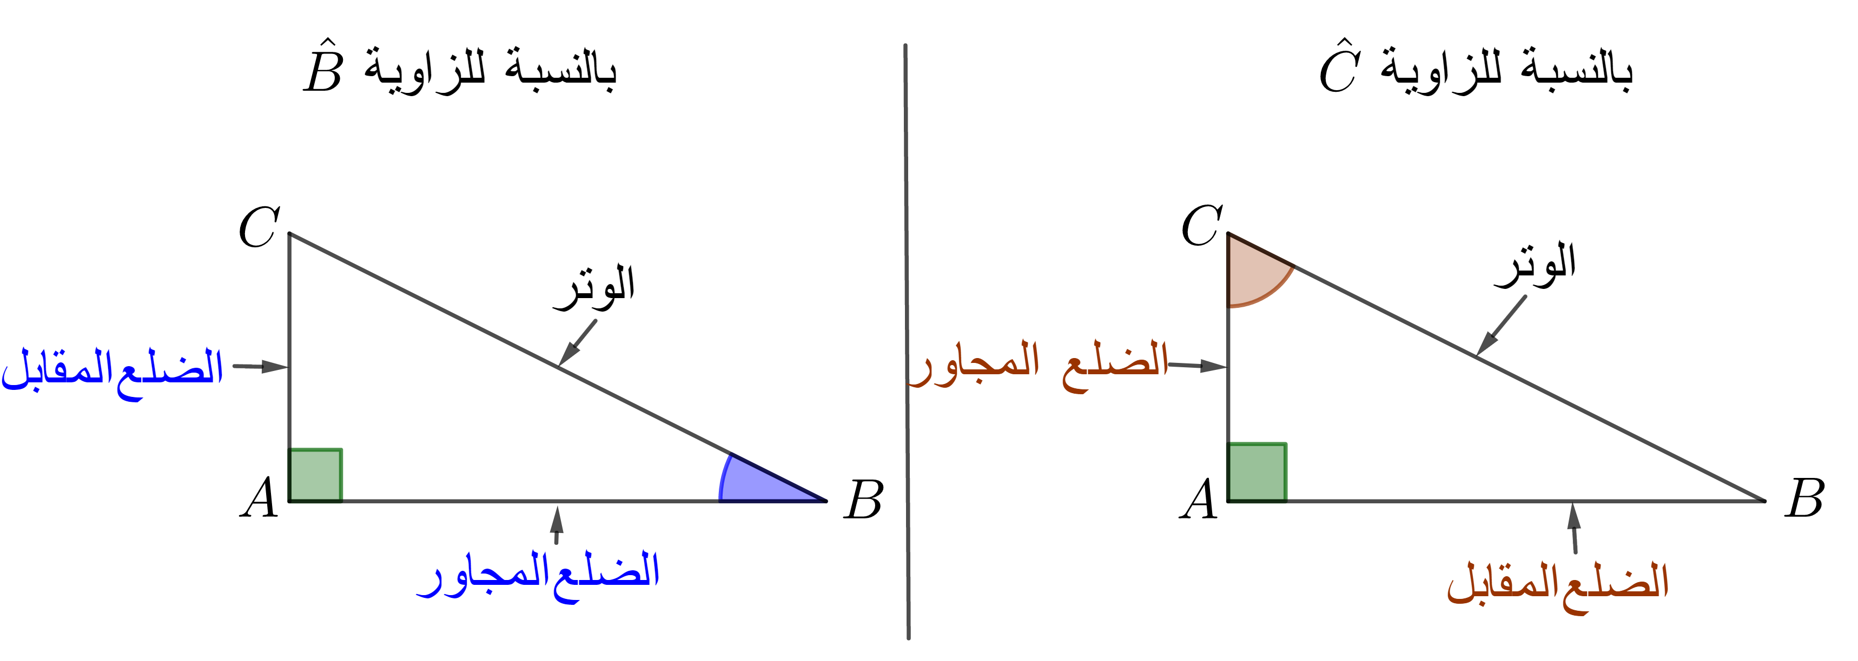

- جيب زاوية حادة :
تعريف :
في مثلث قائم . $\frac{الزاوية لهذه المقابل الضلع طول}{الوتر طول}=حادة زاوية جيب$

مثال :
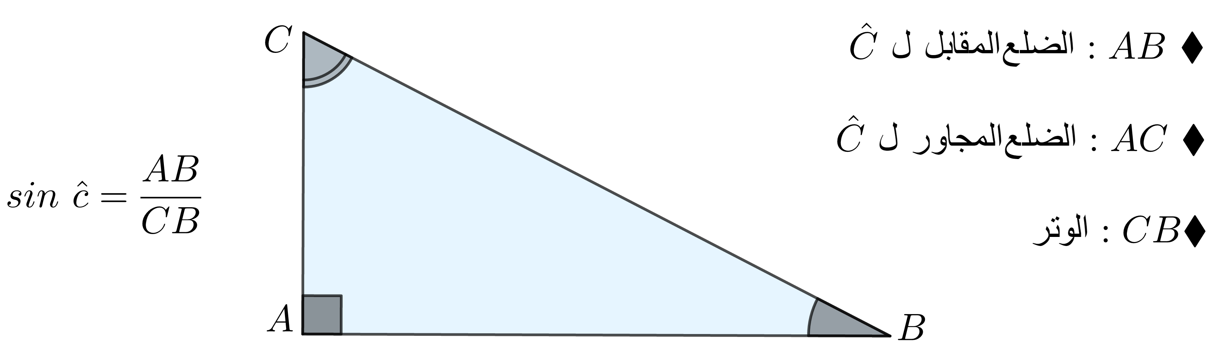

ملاحظة :
جيب تمام زاوية حادة محصور بين 0 و 1 .

- ظل زاوية حادة :
تعريف :
في مثلث قائم . $\frac{الزاوية لهذه المقابل الضلع طول}{الزاوية لهذه المجاور الضلع طول }=حادة زاوية ظل$

مثال :
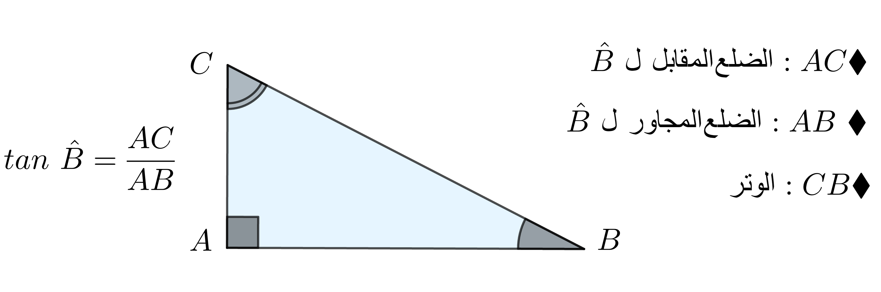

- استعمال الآلة الحاسبة :
- طريقة :
حساب النسب المثلثية لزوايا معلومة |  | حساب قيس زاوية علمت احدى نسبها المثلثية
- أحسب : $\sin{{30}^{0}}$ ، $\cos{{60}^{0}}$ ، $\tan{{50}^{0}}$ |  | - أحسب أقياس الزوايا $\hat{C}و \hat{B} ,\hat{A}$ بالتدوير الى الوحدة  حيث : $\sin{\hat{A}}=0.96$ ، $\cos{\hat{B}}=0.7$ ، $\tan{\hat{C}}=2.15$
نتأكد أن الآلة الحاسبة على الوصع DEG ( الدرجة ) |  | نتأكد أن الآلة الحاسبة على الوصع DEG ( الدرجة )
- حساب $\sin{{30}^{0}}$ :  نستعمل اللمسات ثم  sin  30  $$\sin{{30}^{0}}=0.5$$ |  | - حساب $\hat{A}$ :  نستعمل اللمسات ثم ثم  0.96  sin  shiftT  $$\hat{A}≈{73.7}^{0}$$
- حساب $\cos{{60}^{0}}$ :  60  cos  نستعمل اللمسات ثم  $$\cos{{60}^{0}}=0.5$$ |  | - حساب $\hat{B}$ :  cos  0.7  shift  نستعمل اللمسات ثم ثم  $$\hat{B}≈{45.6}^{0}$$
- حساب $\tan{{50}^{0}}$ :  tan  50  نستعمل اللمسات ثم  $$\tan{{50}^{0}}≈1.2$$ |  | - حساب $\hat{C}$ :  2.15  tan  shift  نستعمل اللمسات ثم ثم  $$\hat{C}≈{65}^{0}$$

- حساب زاوية أو طول باستعمال النسب المثلثية :
لحساب زاوية أو طول نتبع الخطوات الالية :
- التحقق من أن المثلث قائم .
- تحديد الضلع المقابل والضلع المجاور للزاوية الحادة والوتر .
- تطبيق احدى المساويات التي تعطي النسب المثلثية لزاوية حادة .

- العلافة بين النسب المثلثية :
في مثلث قائم :
مهما يكن العدد الحقيقي $x$ قيس زاوية حادة فإن :
$$\left\{\begin{aligned}\tan{x}=\frac{\sin{x}}{\cos{x}} \\ و \\ \sin^{2}{x}+\cos^{2}{x}=1\end{aligned}\right.$$

